# 移动 Ubuntu16.04 桌面左侧的启动器到屏幕底部

与 其他 Linux 发行版不同，Ubuntu 多年来一直使用 Unity 做桌面环境，该环境的最突出特点就是桌面左侧有一个启动器栏（Launcher）。从 16.04 版本开始，Ubuntu 提供了一个命令行选项，可以将 Launcher 启动器移动到屏幕的底部。

据说此新特性的添加，源自于中国程序员的贡献；尽管笔者本人认为，Launcher 位于屏幕左侧更加合理。然而新特性总要尝试一下，如果你也对此感兴趣，那就一起探索。

## 工具/原料

* Ubuntu 16.04。

## 方法/步骤

1. 传统的 Unity 桌面环境，其应用程序启动器的容器——Launcher，一直坚定地待在屏幕的左侧。

其实笔者一直认为，应用程序启动器位于左侧更加合理一些，因为当前低分辨率的宽屏显示器还是大多数，在这种屏幕中，上下内容越少、左右内容越多，越有利于工作对象的显示，比如文档、表格软件中会显示更多的行，图像处理软件会让工作区的面积更大。

1. 即使在 Ubuntu 的设置中心里，也找不到移动 Launcher 启动器的任何设置。

打开“设置”窗口，在“外观”一节里，有 Launcher 的大小、自动隐藏等选项，但是没有位置选项。

1. 按下 Ctrl + Alt + t 键盘组合键调出终端，在终端中输入以下命令：

gsettings set com.canonical.Unity.Launcher launcher-position Bottom

按下回车。

命令中最后的 Bottom 就是底部的意思。

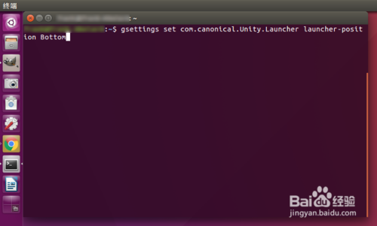

1. 就会发现 Launcher 启动器，已经移动到了屏幕的底部。

除了位置发生变化，Launcher 其他的功能和设置没有发生任何改变。

1. 再次调出终端，输入以下命令：

gsettings set com.canonical.Unity.Launcher launcher-position Left

注意无论是上一步骤中的 Bottom，还是本步骤中的 Left，首字母都要大写。

1. 6

会发现 Launcher 启动器又重新回到了屏幕左侧。

如果将上述命令的最后一个参数更改成 Right，则 Launcher 不会发生任何位置移动。看来上述命令只能将 Launcher 的位置在屏幕左侧和底部之间切换。

END